Министерство образования Республики Беларусь

Учреждение образования
БЕЛОРУССКИЙ ГОСУДАРСТВЕННЫЙ УНИВЕРСИТЕТ
ИНФОРМАТИКИ И РАДИОЭЛЕКТРОНИКИ

Факультет информационных технологий и управления

Кафедра информационных технологий автоматизированных систем

ОТЧЕТ
по лабораторной работе №2
по дисциплине
«Администрирование и программирование распределенных приложений»
Вариант 2

Выполнила: ст. гр. 320604
К.А. Хаджинова

Проверила: Ю.О. Герман

Минск 2026

СОДЕРЖАНИЕ

1 Цель работы 3
2 Ход работы 4
2.1 Постановка задачи 4
2.2 Теоретические сведения 4
2.3 Подготовка среды и запуск 5
2.4 Индивидуальное задание 5
2.5 Результаты работы 5
2.6 Запуск на нескольких компьютерах 9
3 Ответы на контрольные вопросы 13
Выводы 14
Приложение А (обязательное) Листинги программного кода 15

1 Цель работы
Изучить работу на основе сокетных соединений в языке Java: создание серверного сокета, подключение клиентов, обмен текстовыми сообщениями и организацию клиентов в виде отдельных потоков. Научиться запускать сервер и клиентов на разных компьютерах одной сети, настраивая адрес сервера при запуске, и выполнять индивидуальное задание варианта 2 – работу с общим счетом из двух клиентов.

2 Ход работы
Работа выполнена на языке Java 17 с использованием библиотеки AWT и пакета java.net. Полный текст программы приведен в приложении А. Ниже последовательно описаны постановка задачи, теоретическая основа, реализация заданий и результаты проверки.

2.1 Постановка задачи
Для изучения сокетных соединений в рамках работы требуется выполнить следующие задачи:
1 реализовать сервер, принимающий подключения клиентов по сокету;
2 реализовать клиентов в виде потоков, отправляющих команды серверу и получающих ответ;
3 выполнить индивидуальное задание варианта 2: два клиента пополняют и снимают средства со счета на сервере;
4 обеспечить запуск сервера и клиентов на разных компьютерах с указанием адреса сервера;
5 проверить работу в сети с клиентами на другом компьютере и в виртуальной машине.

2.2 Теоретические сведения
Сокет (socket) – программная точка соединения двух приложений. Для TCP-соединения нужны IP-адрес компьютера, номер порта, серверный и клиентский сокеты. Протокол TCP устанавливает соединение, гарантирует доставку данных, сохраняет их порядок и повторно передает потерянные пакеты. Протокол UDP работает без постоянного соединения и не гарантирует доставку.
В приложении «клиент-сервер» параллельно работают два потока: поток-сервер и поток-клиент. Сервер создает ServerSocket на заданном порту, метод accept() блокирует поток до подключения клиента и возвращает объект Socket. Клиент создает Socket("127.0.0.1", порт), где 127.0.0.1 – адрес локального компьютера. Сервер отправляет текст через PrintStream (методы println и flush), клиент читает строки из входного потока DataInputStream методом readLine(). Каждый поток реализуется классом, наследующим Thread, и запускается методом start(). Графический интерфейс приложения строится на классах AWT.

2.3 Подготовка среды и запуск
Приложение написано на Java и скомпилировано JDK 17 (Zulu 17.0.15) командой javac -encoding UTF-8 -d out src\serv.java. Запуск: java -Dfile.encoding=UTF-8 -cp out serv. Методические указания используют устаревшие методы AWT и DataInputStream.readLine(), при компиляции они выдают предупреждения об устаревших методах, но работают.

2.4 Индивидуальное задание
Вариант 2: создать два клиента через потоки. Один клиент добавляет и снимает деньги со счета, второй только снимает. Общее задание: приложение для двух клиентов, работающих с одним счетом, каждому клиенту соответствует свой поток; приложение клиент-сервер с визуальным интерфейсом запускает клиента по нажатию кнопки и отражает состояние счета в текстовом поле.
Реализация: серверный поток Account хранит общий счет static int amount = 200, слушает порт 3001 и записывает в журнал окна каждый запрос (откуда пришел и каким стал счет). Клиентский поток clientThread подключается к серверу по заданному адресу (по умолчанию 127.0.0.1), отправляет запрос ADD или WITHDRAW, читает ответ вида Account:<сумма> и передает его окну. Размер операции генерируется на сервере случайно: (int)(Math.random() * 1000). Окно serv содержит три кнопки: «Клиент 1: добавить», «Клиент 1: снять» (клиент 1 добавляет и снимает) и «Клиент 2: снять» (клиент 2 только снимает), текстовое поле счета и журнал операций. Нажатие кнопки запускает новый поток клиента. Адрес сервера задается аргументом запуска, поэтому клиентские окна можно открыть на других компьютерах (раздел «Запуск на нескольких компьютерах»).
Сервер последовательно принимает подключения, читает строку запроса через BufferedReader (пересылка данных от клиента к серверу), изменяет счет и отправляет ответ клиенту. Код клиентского потока приведен в приложении А.
Окно приложения и запуск клиентов по кнопкам реализованы классом serv, код которого приведен в приложении А.

2.5 Результаты работы
Окно после запуска показано на рисунке 2.1.
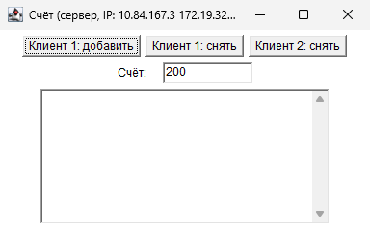
Рисунок 2.1 – Окно приложения после запуска

В поле «Счет» показано начальное значение 200, журнал операций пуст, в заголовке окна показаны IP-адреса компьютера-сервера.
Нажатие кнопки «Клиент 1: добавить» запускает поток первого клиента, результат показан на рисунке 2.2.
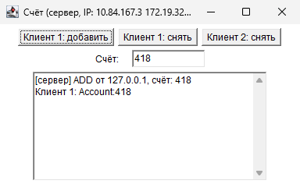
Рисунок 2.2 – Клиент 1 добавил деньги на счет

Сервер прибавил случайную сумму, счет стал равным 418. В журнал добавлены запись сервера и ответ клиента.
Операция снятия клиентом 1 показана на рисунке 2.3.
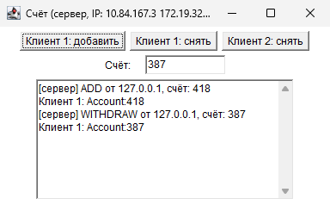
Рисунок 2.3 – Клиент 1 снял деньги со счета

После снятия счет уменьшился с 418 до 387.
Клиент 2 выполняет только снятие, результат показан на рисунке 2.4.
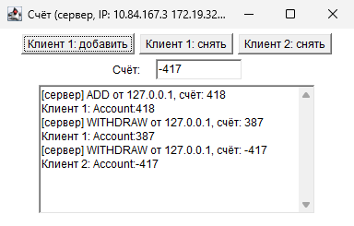
Рисунок 2.4 – Клиент 2 снял деньги со счета

Счет стал равным минус 417: размер операции генерируется случайно, а проверка остатка в задании не предусмотрена. Оба клиента работают с одним общим счетом, в журнале видны операции обоих.
Итоговое состояние после нескольких операций показано на рисунке 2.5.
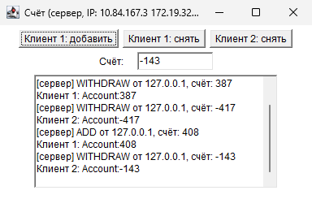
Рисунок 2.5 – Состояние счета после нескольких операций

Последовательность операций клиента 1 (добавление) и клиента 2 (снятие) привела к значению минус 143. Журнал отражает все выполненные операции по порядку: запись сервера (с адресом 127.0.0.1) и ответ соответствующего клиента.

2.6 Запуск на нескольких компьютерах
Для защиты приложение запускается на трех компьютерах: сервер на ноутбуке с Windows, клиент в Linux (виртуальная машина WSL на этом же ноутбуке). Приложение собрано в файл serv.jar (Java 11 и новее), способы запуска приведены в таблице 3.1.
Данные по теме «запуск приложения на разных компьютерах» приведены в таблице 2.1.
Таблица 2.1 – Запуск приложения на разных компьютерах
Компьютер | Команда | Назначение
Windows (сервер) | Java -jar serv.jar | Сервер и клиентские кнопки, IP-адреса в заголовке окна
Linux (клиент) | Java -jar serv.jar 192.168.0.5 | Только клиентские кнопки, адрес сервера в аргументе
Windows (клиент) | Java -jar serv.jar 192.168.0.5 | То же на втором компьютере с Windows

Клиент подключается к порту 3001 сервера, поэтому на компьютере с сервером этот порт должен быть открыт в брандмауэре (скрипт ADMIN-open-port-3001.bat), а компьютеры должны находиться в одной сети. Проверка выполнена с клиентом в Linux (WSL Ubuntu) и сервером в Windows, в аргументе указан адрес Windows с точки зрения WSL (172.19.64.1). Окно клиента показано на рисунке 2.6.
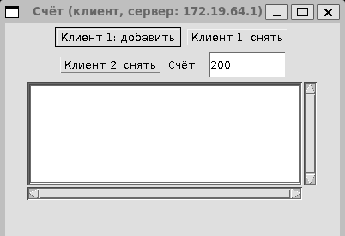
Рисунок 2.6 – Клиент в Linux (WSL) перед началом работы

В заголовке окна указан адрес сервера 172.19.64.1, начальное значение счета 200, журнал пуст.
После нажатия кнопок клиента счет изменяется на сервере, результат на стороне клиента показан на рисунке 2.7.
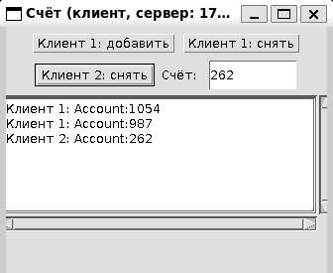
Рисунок 2.7 – Клиент в Linux после трех операций

Клиент 1 добавил деньги (счет 1054) и снял (987), клиент 2 снял деньги (262). Все операции выполнены через сеть на сервере в Windows.
Окно сервера после этих операций показано на рисунке 2.8.
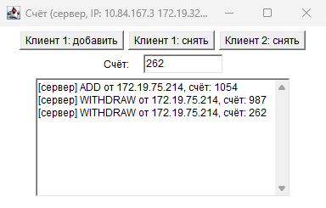
Рисунок 2.8 – Журнал сервера в Windows

В журнале сервера записаны три запроса с адреса клиента 172.19.75.214 и значения счета 1054, 987 и 262, совпадающие с ответами клиента.

3 Ответы на контрольные вопросы
1. Каково назначение протоколов TCP и UDP и в чем их отличие?
TCP – протокол с установлением соединения: он гарантирует доставку данных, сохраняет порядок пакетов и повторно передает потерянные. UDP работает без постоянного соединения, не гарантирует доставку и порядок, но имеет меньшие накладные расходы. В работе используется TCP, так как применяются классы ServerSocket и Socket.
2. Какие объекты и методы используются для отправки данных по сети?
Данные отправляются через выходной поток сокета: s.getOutputStream() оборачивается в PrintStream, методом println() записывается строка, методом flush() буфер принудительно отправляется. Читаются данные из s.getInputStream() через DataInputStream или BufferedReader методом readLine().
3. Как переслать данные в обратном направлении (от клиента к серверу)?
Клиент использует PrintStream поверх s.getOutputStream() и отправляет строку запроса, сервер читает ее через BufferedReader поверх s.getInputStream() методом readLine(). В работе так передаются запросы ADD и WITHDRAW.
4. Как определить сетевой адрес своего компьютера?
В командной строке Windows выполняется команда ipconfig, в Java адрес возвращает InetAddress.getLocalHost().getHostAddress(). Адрес 127.0.0.1 – loopback-адрес, обозначающий этот же компьютер.

Выводы
Изучены сокетные классы Java: создан серверный поток на ServerSocket и клиентские потоки на Socket, реализована передача запросов от клиентов к серверу и ответов в обратном направлении. По варианту 2 два клиента работают с общим счетом: клиент 1 добавляет и снимает деньги, клиент 2 только снимает. Приложение с графическим интерфейсом запускает клиента по нажатию кнопки и отражает состояние счета в текстовом поле. Поставленная цель достигнута.

Приложение А
(обязательное)
Листинги программного кода
Листинг А.1 – Серверный поток Account
// Серверный поток: хранит счёт и обрабатывает запросы клиентов
class Account extends Thread {
ServerSocket server;
String amountstring;
static int amount = 200;
serv window; // окно, в журнал которого сервер записывает запросы

public Account(serv window) {
this.window = window;
}

public void run() {
try {
server = new ServerSocket(3001); // Номер сокета
} catch (Exception e) {
System.out.println("Ошибка соединения+" + e);
}
while (true) {
Socket s = null;
try {
s = server.accept(); // ожидание соединения с клиентом
} catch (Exception e) {
System.out.println("Ошибка" + e);
}
try {
// Чтение запроса клиента (ADD или WITHDRAW)
BufferedReader in = new BufferedReader(new InputStreamReader(s.getInputStream()));
String request = in.readLine();

PrintStream ps = new PrintStream(s.getOutputStream()); // PrintStream предназначен для текстового вывода
int amountcur = ((int) (Math.random() * 1000));
if (request.equals("ADD"))
amount += amountcur;
else
amount -= amountcur;
amountstring = Integer.toString(amount);
ps.println("Account:" + amountstring); // передача строки клиенту
ps.flush();
// Запись в журнал сервера: откуда пришёл запрос и каким стал счёт
window.log.append("[сервер] " + request + " от " + s.getInetAddress().getHostAddress() + ", счёт: " + amountstring + "\n");
window.accountField.setText(amountstring);
s.close(); // Сокетное соединение закрывается
} catch (Exception e) {
System.out.println("Ошибка " + e);
}
}
}
}

Листинг А.2 – Клиентский поток clientThread
// Клиентский поток: отправляет запрос серверу и читает ответ
class clientThread extends Thread {
DataInputStream dis = null;
Socket s = null;
String name;
String request;
String host;
serv window;

public clientThread(String name, String request, serv window, String host) {
this.name = name;
this.request = request;
this.window = window;
this.host = host;
try {
s = new Socket(host, 3001);
dis = new DataInputStream(s.getInputStream());
} catch (Exception e) {
System.out.println("Ошибка: " + e);
}
}

public void run() {
if (s == null) { // соединение не установлено
window.log.append(name + ": нет связи с сервером " + host + "\n");
return;
}
try {
// Отправка запроса серверу
PrintStream ps = new PrintStream(s.getOutputStream());
ps.println(request);
ps.flush();

String msg = dis.readLine(); // Клиент читает строку из сокета
if (msg != null) {
System.out.println(name + ": " + msg);
window.showMessage(name + ": " + msg);
}
s.close();
} catch (Exception e) {
System.out.println("ERRORR+" + e);
}
}
}

Листинг А.3 – Окно приложения serv
// Окно приложения
public class serv extends Frame implements ActionListener {
Button client1Add = new Button("Клиент 1: добавить");
Button client1Withdraw = new Button("Клиент 1: снять");
Button client2Withdraw = new Button("Клиент 2: снять");
TextField accountField = new TextField("200", 10);
TextArea log = new TextArea(8, 40);
String host; // адрес компьютера, на котором работает сервер

public serv() {
this("127.0.0.1");
}

public serv(String host) {
super("Счёт");
this.host = host;
setLayout(new FlowLayout());
add(client1Add);
add(client1Withdraw);
add(client2Withdraw);
add(new Label("Счёт:"));
add(accountField);
add(log);

client1Add.addActionListener(this);
client1Withdraw.addActionListener(this);
client2Withdraw.addActionListener(this);

addWindowListener(new WindowAdapter() {
public void windowClosing(WindowEvent we) {
System.exit(0); // Закрыть приложение
}
});
}

// Запуск клиента по нажатию кнопки
public void actionPerformed(ActionEvent ae) {
if (ae.getSource() == client1Add)
new clientThread("Клиент 1", "ADD", this, host).start();
else if (ae.getSource() == client1Withdraw)
new clientThread("Клиент 1", "WITHDRAW", this, host).start();
else if (ae.getSource() == client2Withdraw)
new clientThread("Клиент 2", "WITHDRAW", this, host).start();
}

// Отображение состояния счёта
public void showMessage(String message) {
accountField.setText(message.substring(message.indexOf(':', message.indexOf(':') + 1) + 1));
log.append(message + "\n");
}

// IP-адреса этого компьютера в локальной сети (для ввода на других компьютерах)
static String localAddresses() {
String result = "";
try {
Enumeration<NetworkInterface> interfaces = NetworkInterface.getNetworkInterfaces();
while (interfaces.hasMoreElements()) {
NetworkInterface ni = interfaces.nextElement();
if (!ni.isUp() || ni.isLoopback())
continue;
Enumeration<InetAddress> addresses = ni.getInetAddresses();
while (addresses.hasMoreElements()) {
InetAddress address = addresses.nextElement();
if (address instanceof Inet4Address)
result += address.getHostAddress() + " ";
}
}
} catch (Exception e) {
System.out.println("Ошибка " + e);
}
return result.trim();
}

public static void main(String args[]) {
if (args.length == 0) { // сервер и клиенты на одном компьютере
serv f = new serv();
f.setTitle("Счёт (сервер, IP: " + localAddresses() + ")");
f.setSize(400, 400);
f.setVisible(true);
new Account(f).start();
} else { // только клиенты, сервер на другом компьютере
serv f = new serv(args[0]);
f.setTitle("Счёт (клиент, сервер: " + args[0] + ")");
f.setSize(400, 400);
f.setVisible(true);
}
}
}

